Информация к проекту решения по заявлению:
1.3. Ратеговой Т. И.
Земельный участок:
адрес: обл. Новосибирская, г. Новосибирск, Заельцовский район, ш. Мочищенское, садоводческое некоммерческое товарищество «Аэрофлот-1», участок № 33;
кадастровый номер. 54:35:033715:706;
площадь- 680 кв.м.;

Планшет № 1022
Зонирование: Подзона специализированной малоэтажной общественной застройки (ОД-4.1)
Запрос: «для индивидуального жилищного строительства (2.1) – индивидуальные жилые дома»
Планируется: строительство индивидуального жилого дома

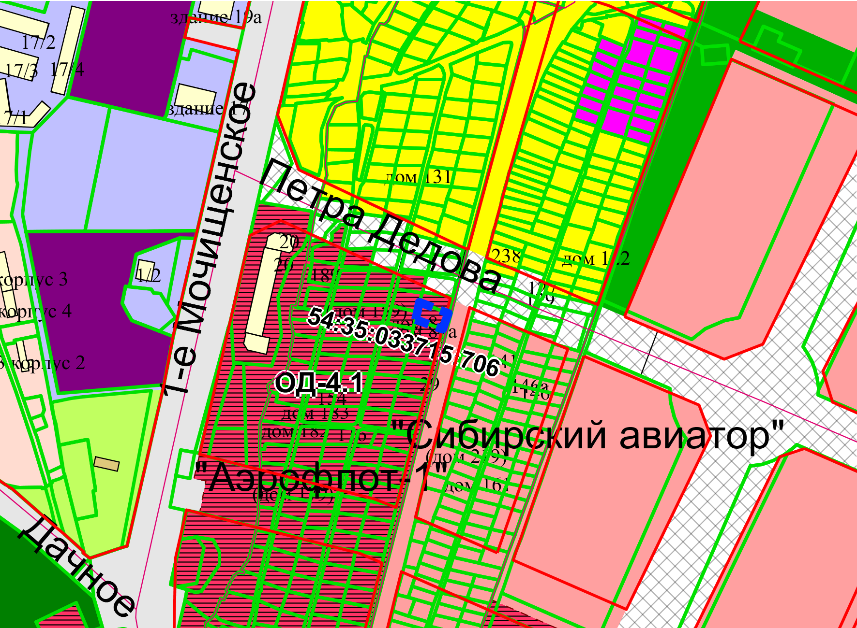
Приложения к заявлению:

